Министерство науки высшего образования Российской Федерации
ОРСКИЙ ГУМАНИТАРНО-ТЕХНОЛОГИЧЕСКИЙ ИНСТИТУТ (ФИЛИАЛ)
ФЕДЕРАЛЬНОГО ГОСУДАРСТВЕННОГО БЮДЖЕТНОГО
ОБРАЗОВАТЕЛЬНОГО УЧРЕЖДЕНИЯ ВЫСШЕГО ОБРАЗОВАНИЯ
«ОРЕНБУРГСКИЙ ГОСУДАРСТВЕННЫЙ УНИВЕРСИТЕТ»

Факультет среднего профессионального образования

КУРСОВАЯ РАБОТА
по дисциплине «Технология разработки программного обеспечения»
профессионального модуля «Осуществление интеграции программных модулей»
Разработка компьютерной игры «Стрельба по шарикам»
Пояснительная записка
ОГУ 09.02.07. 3026. 915 ПЗ
 |  | Руководитель
 |  | преподаватель высшей категории
 |  | _________________ |  | Ж.В. Михайличенко
 |  | «_____» | ________________ |  |  | 2026 г.
 |  | Студент группы 24ИСП-1
 |  | _________________ |  | И.В. Кукунин
 |  | «_____» | ________________ |  |  | 2026 г.
Орск 2026

Утверждаю
председатель ПЦК дисциплин профессионального цикла

________________  подпись | А.Н. Макатаева
«____» _________________ 2026 г.

ЗАДАНИЕ

на выполнение курсовой работы
студенту _____Кукунину Илье Владимировичу__________________________________________
фамилия, имя, отчество
по специальности ___09.02.07 Информационные системы и программирование_______________
по междисциплинарному курсу __Технология разработки программного обеспечения_________
- Тема работы: ___Разработка компьютерной игры «Стрельба по шарикам» ________________
- Срок сдачи студентом работы «13» __июня____ 2026 г.
- Цель и задачи работы __Программно смоделировать компьютерную игру для проверки внимательности и скорости реакции пользователя ________________________________________
- Исходные данные к работе: __Учебники и интернет-источники по технологии разработки программного обеспечения и программирования на языке С#______________________________
- Перечень вопросов, подлежащих разработке: а) изучить предметную область, выполнить анализ требований к программному обеспечению, составить техническое задание на разработку; б) выполнить проектирование системы с помощью CASE-средств; в) для решения поставленной задачи реализовать оконное приложение на языке C# и протестировать его; г) сформулировать предложения по внедрению, эксплуатации и сопровождению разработанного программного обеспечения. Сделать выводы по результатам проделанной работы _________________________
- Перечень графического (иллюстративного) материала: таблицы, графики, рисунки, схемы, отражающие теоретический материал и программную реализацию поставленной задачи____

Дата выдачи и получения задания
Руководитель «10» _февраля_____ 2026 г. _______________ __Ж.В. Михайличенко__
подпись инициалы, фамилия

Студент «10» _февраля_____ 2026 г. _______________ _И.В. Кукунин________
подпись инициалы, фамилия

Аннотация

Курсовая работа посвящена ….
Пояснительная записка к курсовой работе состоит из двух глав. В первой главе……….
Во второй главе …….
Работа содержит ?? листов текста, ?? рисунков, ?? таблиц, 1 приложение.

Содержание

Введение 5
1 Анализ требований и проектирование программного продукта 6
1.1 Анализ предметной области 6
1.2 Техническое задание 8
1.3 Функциональное проектирование 12
1.4 Проектирование пользовательского интерфейса 12
2 Программная реализация и тестирование компьютерной игры «Стрельба по шарикам» 13
2.1 Обоснование выбора инструментальных средств разработки 13
2.2 Реализация основных функций 13
2.3 Тестирование 13
2.4 Руководство пользователя 13
2.5 Рекомендации по внедрению и сопровождению 13
Заключение 14
Список использованных источников 15
Приложение 16

Введение

В современном мире информационные технологии проникают во все сферы человеческой деятельности, и сфера развлечений не является исключением.
Компьютерные игры давно перестали быть просто способом проведения досуга; они активно используются в образовательных целях, для тренировки когнитивных способностей, развития мелкой моторики, внимания и скорости принятия решений.
Индустрия разработки игр представляет собой мощный сектор экономики, требующий от специалистов глубоких знаний в области программирования, проектирования, дизайна и психологии восприятия.
Актуальность данной курсовой работы обусловлена несколькими факторами. Во-первых, разработка игры «Стрельба по шарикам» представляет собой законченный программный продукт, который может быть использован для тренировки внимания и скорости реакции пользователей любого возраста. Во-вторых, игра обладает практической ценностью, так как может использоваться в качестве тренажера для развития внимания и скорости психомоторных реакций, что полезно для людей различных возрастных групп и профессий. В-третьих, сама задача разработки позволяет применить на практике широкий спектр знаний по алгоритмизации, объектно-ориентированному программированию на языке C#, проектированию графических интерфейсов и тестированию, что способствует закреплению учебного материала. Подобные игры пользуются стабильным спросом благодаря своей простоте и способности кратковременно вовлекать пользователя в процесс.
Целью данной курсовой работы является программное моделирование компьютерной игры «Стрельба по шарикам», предназначенной для проверки внимательности и скорости реакции пользователя.
Для достижения поставленной цели необходимо решить следующие задачи:
- Провести анализ предметной области, изучить существующие аналоги и требования, предъявляемые к подобному программному обеспечению.
- Разработать техническое задание на создание игры, четко определяющее функциональные и нефункциональные требования.
- Реализовать оконное приложение на языке C#, которое обеспечивает все нужные для такого вида программ функциональностью.
- Провести тестирование разработанного приложения для выявления и устранения возможных ошибок, а также проверки соответствия функциональных требований.
- Разработать руководство пользователя и сформулировать предложения по возможному внедрению, эксплуатации и дальнейшему сопровождению программного продукта.

1 Анализ требований и проектирование программного продукта

1.1 Анализ предметной области

Компьютерные игры представляют собой программные приложения, предназначенные для организации досуга, тренировки когнитивных способностей или обучения пользователей. В современной классификации компьютерных игр особое место занимают казуальные игры - игры, рассчитанные на широкую аудиторию пользователей всех возрастов, которые не имеют большого опыта в видеоиграх или прочих сферах и предпочитают короткие игровые сессии.
В последние годы активно развивается поджанр казуальных игр - максимально простых приложений с одной ключевой механикой и минималистичным интерфейсом. Как отмечают эксперты рынка, казуальные игры — это игры, которые пользователи запускают ненадолго, чтобы скоротать время. Характерная особенность таких игр - множество коротких сессий: игрок может открыть приложение на несколько минут, а затем закрыть его без потери прогресса.
Ежегодный объём рынка казуальных игр оценивается в диапазоне от двух до 2,5 млрд долларов США, что подтверждает высокий интерес к играм данного направления.
Основные свойства которых желательно придерживаться в разработке казуальных игр:
- Игрок не должен ждать. После запуска приложения пользователь должен попадать непосредственно на игровое поле без длительных заставок и обучений. В самой игре все действия должны происходить моментально: реакция на клик, анимация, начисление очков. Награда за действия игрока должна приходить мгновенно, что обеспечивает положительное подкрепление и вовлекает пользователя в игровой процесс.
- Чрезмерное внимание к деталям вредит казуальным играм. Пользователям становится сложнее сконцентрироваться на геймплее, если интерфейс перегружен элементами, а правила игры слишком запутаны. Минималистичные элементы, схематичные персонажи позволяют сосредоточиться на процессе игры, даже если они выглядят не очень красиво. Интерфейс должен содержать только самые необходимые элементы, не отвлекающие от основного действия.
- Несмотря на простоту, игра должна предоставлять игроку определенный вызов, требовать приложения усилий. Пользователю должно быть интересно продолжать играть благодаря наличию риска проигрыша, возрастающей сложности или неожиданным ситуациям.
Игровые механики, реализуемые в похожих проектах:
- Механика расчёта времени - данная механика, также известная как «механика нажатия», требует от игрока совершать действия в определённый момент времени. Пользователь должен нажимать на экран (или кликать мышью) в нужный момент, чтобы выполнить игровое действие. В разрабатываемой игре эта механика реализуется через необходимость успеть щелкнуть по зелёному шарику в течение секунды, пока окошко открыто.
- Механика пропуска - пользователь должен избегать определённых действий, которые приводят к негативным последствиям.
- Механика выбора уровня сложности - важным элементом любой игровой системы является возможность адаптации игрового процесса под индивидуальные особенности и предпочтения пользователя. В теории гейм-дизайна механика выбора сложности относится к категории настройки игрового опыта, позволяющей регулировать степень напряжённости и требовательности игры к навыкам игрока.
В компьютерных играх сложность может регулироваться различными способами: изменением количества противников, их скорости, урона, времени на выполнение действий и другими параметрами. Для казуальных игр, ориентированных на широкую аудиторию, особенно важно предоставить пользователю возможность выбора комфортного темпа игры, поскольку пользователи обладают разным уровнем подготовки и скоростью реакции.
В разрабатываемой игре «Стрельба по шарикам» механика выбора сложности планируется реализоваться через настройку временного интервала игрового такта - параметра, определяющего, как часто открываются окошки с шариками. Пользователю предоставляется возможность выбора одного из трех значений:
- две секунды - низкий уровень сложности. Увеличенный интервал дает игроку больше времени на обдумывание действий и реакцию. Такой режим подходит для начинающих пользователей или для тех, кто хочет расслабиться в процессе игры.
- одна секунда - средний (базовый) уровень сложности. Классический режим, обеспечивающий оптимальный баланс между динамикой игры и доступностью для большинства пользователей.
- 0,5 секунды - высокий уровень сложности. Ускоренный режим предназначен для опытных игроков с высокой скоростью реакции. Требует максимальной концентрации и быстрых действий, создавая напряженный и захватывающий игровой процесс.
Исходя из всего вышенаписанного можно сделать следующие выводы по анализу предметной области:
- Разрабатываемая игра «Стрельба по шарикам» относится к жанру казуальных (казуальных) игр, что определяет основные требования к ней: простота, понятность, быстрый отклик и возможность коротких игровых сессий.
- В игре реализуются три базовые игровые механики: механика расчёта времени (необходимость успеть кликнуть за отведённый промежуток), механика уклонения (запрет на клик по красным объектам) и механика выбора сложности (настройка временного интервала появления шариков).

1.2 Техническое задание

Техническое задание (ТЗ) на разработку программного обеспечения – это документ, который содержит подробное описание требований к программному продукту. Он определяет функциональные и нефункциональные, а также спецификации и ограничения, которые должны быть учтены при разработке программного обеспечения (ПО). ТЗ на разработку автоматизированной системы (АС) создаётся согласно ГОСТ 34.602-2020 «Информационные технологии. Комплекс стандартов на автоматизированные системы. Техническое создание на создание автоматизированной системы.» и содержит 10 обязательных разделов.
ТЗ на разработку программного продукта в рамках курсовой работы представлено ниже.
- Общие сведения.
а) Полное наименование АС и её условное обозначение. Программное обеспечение по развитию реакции (Стрельба по шарикам).
b) Наименование организации – заказчика: факультет среднего профессионального образования Орского гуманитарно-технологического института (филиала) ОГУ.
c) Документ, на основании которого создаётся АС: Протокол закрепления тем и выдачи заданий курсовых работ по междисциплинарному курсу «Технология разработки программного обеспечения» профессионального модуля «Осуществление интеграции программных модулей» специальности 09.02.07 Информационные системы и программирование от 04.02.2026.
d) Плановые сроки:
Начало работ – 10.02.2026
Окончание работ – 13.06.2026
- Цели и назначение создания автоматизированной системы.
a) Цели создания АС: программно смоделировать компьютерную игру для проверки внимательности и скорости реакции пользователя. Обеспечить наглядную демонстрацию работы игровых механик (расчёта времени, уклонения, выбора сложности) в рамках курсового проектирования.
b) Назначение АС: Автоматизация игрового процесса, заключающегося в появлении и исчезновении цветных шаров в ячейках игрового поля, подсчёте очков по заданным правилам и предоставлении пользователю возможности регулировать сложность игры. Система предназначена для одного пользователя и служит для его развлечения и тренировки реакции.
- Характеристика объектов автоматизации.
Объектом автоматизации является деятельность игрока (пользователя) по визуальному отслеживанию появления целей и выполнению кликов мышью. Автоматизации подлежат процессы генерации игровых событий, хранения и обработки текущего счета, управления временными интервалами и визуализации состояния игры.
- Требования к автоматизированной системе.
a) требования к автоматизированной системе в целом:
- Подсчёт очков.
- Генерация поля.
Система должна представлять собой оконное приложение для операционных систем семейства Windows.
- Интерфейс должен быть интуитивно понятным.
- Система должна обеспечивать быстрый отклик на действия пользователя.
b) Требования к функциям выполняемым АС:
- Отображение игрового поля, состоящего из отдельных клеток-окошек.
- Выбор значения игровых тактов заданной частоты (0,5 сек, 1 сек, 2 сек).
- Подсчёт очков и отображение текущего счёта
c) Требование к видам обеспечения АС:
- Требования к математическому обеспечению: алгоритмы должны обеспечивать равномерное случайное распределение выбора клетки и цвета шара, корректный подсчёт очков с учетом правил.
- Требования к информационному обеспечению: Внешние базы данных не требуются. Информация о текущем счёте и состоянии клеток хранится в оперативной памяти.
- Требования к лингвистическому обеспечению: Интерфейс доложен быть выполнен на русском языке. Для отображения счёта в заголовке используется числовой формат.
- Требования к программному обеспечению: Операционная система семейства Windows (7, 8, 10, 11). Разработка в среде Microsoft Visual Studio 2022 на языке программирования С# (платформа .NET Framework). Разработка функционального проекта в среде Ramus Educational, документирование в текстовом процессоре Microsoft Word.
- Требования к техническому обеспечению: Персональный компьютер с тактовой частотой процессора не менее 1 ГГц, объемом ОЗУ не менее 512 МБ, видеоадаптером, поддерживающим разрешение не ниже 1024x768, и манипулятором «мышь».
- Требования к организационному обеспечению: Пользователь должен обладать базовыми навыками работы с графическим интерфейсом ОС Windows и уметь использовать мышь.
d) Общие техническое требования:
- Требования к численности и квалификации пользователей АС: один пользователь, специальная квалификация не требуется.
- Требования к надёжности: Приложение должно устойчиво работать в течение всего времени игровой сессии, корректно обрабатывать ошибочные или быстрые клики, не завершаться в аварийном режиме.
- Требования к эргономике и технической эстетике: цветовая гамма шариков (зеленый/красный) должна быть контрастной и легко различимой. Размер клеток должен быть достаточным для комфортного клика мышью.
- Требования к защите от несанкционированного доступа: ввиду однопользовательского режима и отсутствия критичных данных специальные меры защиты не требуются.
- Состав и содержание работ по созданию автоматизированной системы.
Этапы разработки АС составлены согласно ГОСТ Р 59793 – 2021 «Информационные технологии. Комплекс стандартов на автоматизированные системы. Стадии создания» и представлены в таблице 1.

Таблица 1 - Этапы разработки АС
Номер и название стадии | Сроки исполнения | Этапы работ
1 Формирование требований к АС | 10.02.2026 – 17.02.2026 | Анализ предметной области (казуальные игры, игровые механики). Определение цели и задач игры «Стрельба по шарикам».
2 Разработка концепции АС | 18.02.2026 – 25.02.2026 | Изучение аналогов. Предварительный выбор архитектуры и инструментов разработки (C#, Windows Forms). Определение основных функциональных блоков.
3 Техническое задание | 26.02.2026 – 07.03.2026 | Составление технического задания на разработку игры «BurstBalls» согласно ГОСТ 34.602 - 2020
4 Эскизный проект | 08.03.2026 – 20.03.2026 | Разработка структуры программного кода (классы, методы). Проектирование пользовательского интерфейса. Создание блок-схем алгоритмов.
5 Технический проект | 21.03.2026 – 19.05.2026 | Написание программного кода приложения, реализация основных функций (игровое поле, таймер, подсчет очков, выбор скорости). Тестирование программного продукта.
6 Рабочая документация | 20.05.2026 – 02.06.2026 | Подготовка пояснительной записки, включая все разделы. Разработка руководства пользователя.
7 Ввод и действие | 03.06.2026 – 13.06.2026 | Тестирование разработанного приложения на ПК пользователя. Подготовка приложения к сдаче.
8 Сопровождение | С 14.02.2026 | Формулирование рекомендаций по дальнейшему развитию и сопровождению программного продукта.

- Порядок разработки автоматизированной системы.
Разработка АС осуществляется студентом самостоятельно под руководством преподавателя. Взаимодействие происходит на личных консультациях.
Исходные данные для разработки: задание на курсовую работу, настоящее ТЗ, учебная литература по C#, интернет-источники.
По окончании этапов работ предъявляются:
- ТЗ — согласованный документ;
- Эскизный проект — материалы проектирования;
- Технический проект — код программы;
- Рабочая документация — пояснительная записка;
- Ввод в действие — готовая программа.
Экспертиза документации проводится руководителем. Создание макетов не требуется. Гарантийные обязательства не предусмотрены, кроме устранения замечаний до защиты.
- Порядок контроля и приёмки автоматизированной системы.
Испытания проводятся методом тестирования: проверка соответствия функциям, корректность подсчета очков, переключение скоростей, устойчивость к некорректным действиям.
Приёмка осуществляется руководителем при предоставлении полного комплекта документов и работоспособного приложения. Статус приёмочной комиссии не определяется — её функции выполняет руководитель и ПЦК на защите.
- Требования к составу и содержанию работ по подготовке объекта автоматизации к вводу автоматизированной системы в действие.
Для ввода системы в действие необходимо наличие ОС Windows и платформы .NET на компьютере пользователя. Организационно-штатные мероприятия не требуются. Для обучения достаточно ознакомления с руководством пользователя.
- Требования к документированию.
Документация должна включать пояснительную записку к курсовой работе, содержащую все разделы согласно содержанию, и приложение с листингом программного кода.
- Источники разработки.
- Задание на выполнение курсовой работы по дисциплине «Технология разработки программного обеспечения».
- ГОСТ 34.602-2020 «Информационные технологии. Комплекс стандартов на автоматизированные системы. Техническое задание на создание автоматизированной системы».
- Учебная и техническая литература по языку программирования C# и платформе .NET (например, источники из списка использованной литературы в данной пояснительной записке).

1.3 Функциональное проектирование

Актуальность функционального проектирования обусловлена необходимостью формализованного описания работы будущей программной системы до начала её реализации. Данный этап позволяет выявить все ключевые функции приложения, установить логические связи между ними и определить информационные потоки, что существенно снижает риски возникновения ошибок на последующих стадиях разработки. Функциональная модель служит основой для формирования архитектуры программного продукта и обеспечивает единое понимание его работы всеми участниками проекта.
Методология IDEF0 представляет собой стандарт функционального моделирования, предназначенный для создания структурно-функциональных диаграмм сложных систем. Основной принцип IDEF0 заключается в иерархической декомпозиции системы: общая функция представляется в виде контекстного блока, который затем детализируется на диаграммах нижних уровней. Каждый функциональный блок имеет строго определенные интерфейсы: входные данные, выходные данные, управление и механизмы. Такая строгая нотация позволяет создавать наглядные и непротиворечивые модели, удобные для анализа и документирования.
Функциональную модель IDEF0 компьютерной игры «Стрельба по шарикам» построено с использованием программного средства Ramus educational и состоит из двух уровней.

Контекстная диаграмма (нулевой уровень IDEF0) показан на рисунке 1.

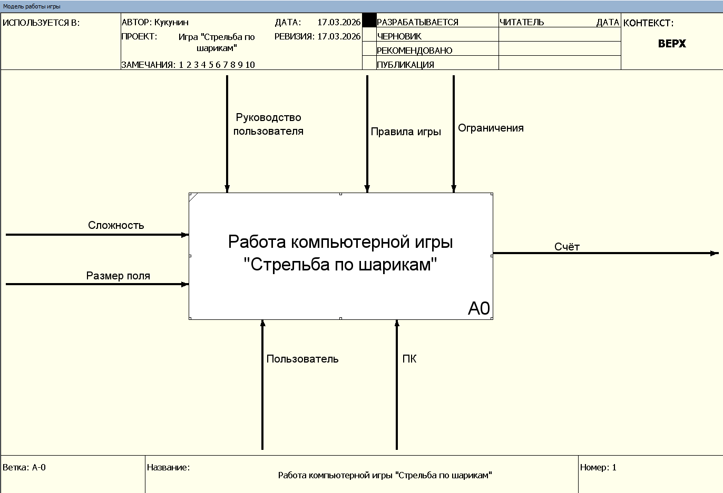

Рисунок 1 – Контекстная диаграмма (уровень A-0)

В качестве входных данных используются: «Сложность», «Размер поля».
Выходными данными является «Счёт».
Механизмами на диаграмме выступают: «Пользователь», «ПК».
Управлением являются: «Руководство пользователя», «Правила игры», «Ограничения».
Диаграмму нулевого уровня декомпозируем на пять блоков. Диаграмма (первый уровень IDEF0) показана на рисунке 2.

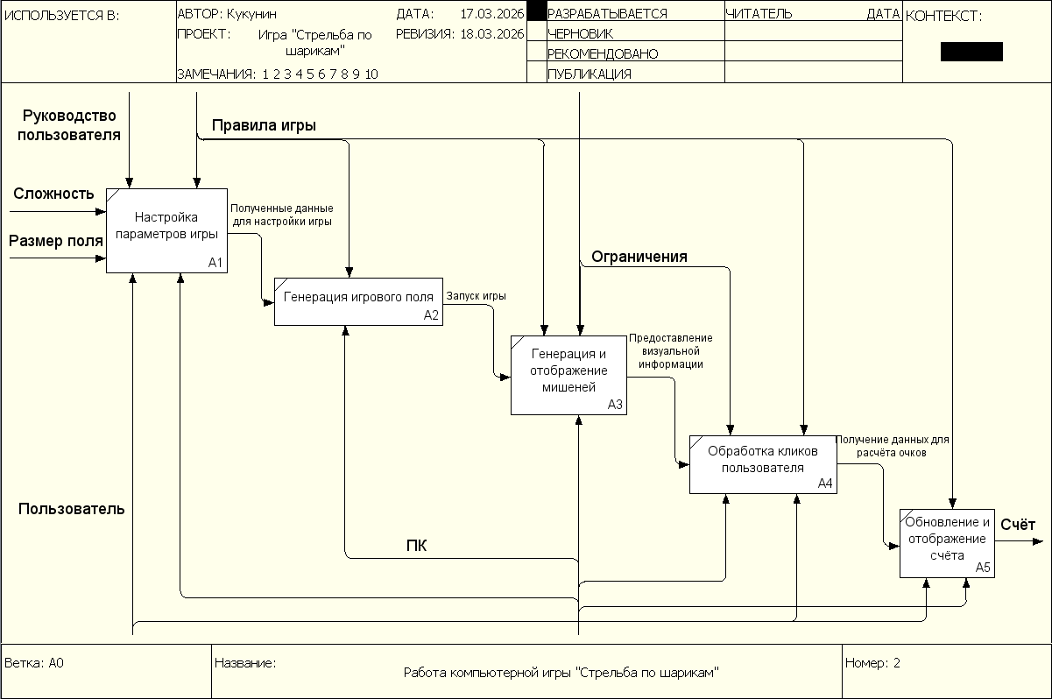

Рисунок 2 – Декомпозиционная диаграмма первого уровня

Блок А0 «Разработка компьютерной игры «Стрельба по шарикам»» декомпозирован на основные функциональные блоки системы (от A1 до A5), отвечающие за настройку параметров, генерацию поля и мишеней, обработку пользовательского ввода и обновление счётчика. Стрелки наглядно показывают, как потоки данных перемещаются между блоками, обеспечивая полный цикл работы игрового приложения - от инициализации до фиксации результатов стрельбы.
Блок А1 «Настройка параметров игры». Входными данными являются «Сложность» и «Размер поля». Механизмами — «Правила игры» и «Руководство пользователя». Управлением в блоке А1 выступают «Пользователь» и «ПК». Выходом блока А1 в блок А2 являются «Полученные данные для настройки игры».
Блок А2 «Генерация игрового поля». Входными данными являются «Полученные данные для настройки игры» из блока А1. Механизмами — «Правила игры» и «Графический движок». Управлением в блоке А2 является «ПК». Выходом из блока А2 в блок А3 является «Запуск игры».
Блок А3 «Генерация и отображение мишеней». Входными данными является «Запуск игры» из блока А2. Механизмами — «Правила игры» и «Графический движок». Управлением в блоке А3 является «ПК». Выходом из блока А3 во внешнюю сущность «Пользователь» является «Предоставление визуальной информации».
Блок А4 «Обработка взаимодействия с пользователем». Входными данными являются «Действия пользователя» (клики) от внешней сущности «Пользователь». Механизмами — «Правила игры» и «Интерфейс ввода». Управлением в блоке А4 выступают «Пользователь» и «ПК». Выходом из блока А4 в блок А5 является «Результат попадания».
Блок А5 «Обновление и отображение счёта». Входными данными является «Результат попадания» из блока А4. Механизмами — «Правила игры» и «Таблица рекордов». Управлением в блоке А5 является «ПК». Выходом из блока А5 во внешнюю сущность «Пользователь» является «Обновлённый счёт на экране», а также происходит запись данных в хранилище «Счёт».

1.4 Проектирование пользовательского интерфейса

Программный пользовательский интерфейс — это совокупность средств (графических элементов, кнопок, меню, текстовых полей), через которые человек взаимодействует с программами или устройствами.
Среди существующих видов пользовательских интерфейсов можно выделить: графический, текстовый, голосовой, интерфейс командной строки и тактильный.
К основным требованиям доя пользовательских интерфейсов можно отнести:
- Интуитивность, предполагающая понимание назначения элементов без предварительного обучения
- Наглядность и информативность, обеспечивающие четкое отображение игрового процесса и актуальных данных
- Удобство управления, выражающееся в простоте выполнения основных действий
- Адаптивность, позволяющая интерфейсу корректно отображаться при различных настройках игрового поля
- Эстетика и стиль, создающие привлекательный визуальный образ
- Наличие обратной связи, информирующей пользователя о результатах его действий.
Всем вышеперечисленным требованиям должен удовлетворять интерфейс программного приложения «Стрельба по шарикам». Интерфейс разрабатываемого программного приложения состоит из 1 окна. Главное окно приложения представлено на рисунке

2 Программная реализация и тестирование компьютерной игры «Стрельба по шарикам»

2.1 Обоснование выбора инструментальных средств разработки

Для реализации компьютерной игры «Стрельба по шарикам» были подобраны различные инструментальные средства разработки, включающие среду программирования и язык реализации. В качестве основного языка разработки выбран язык C#. Данный выбор обусловлен следующими факторами:
- C# является объектно-ориентированным языком программирования, что позволяет структурировать программный код, выделить логически завершённые компоненты и обеспечить его читаемость и поддерживаемость. Это особенно важно при разработке игровых приложений, где необходимо управлять состоянием игрового поля, таймером, счётом и обработкой пользовательского ввода.
- Язык C# обладает мощной стандартной библиотекой классов, упрощающей работу с графическим интерфейсом, таймерами, случайными числами и обработкой событий мыши.
Для написания программного кода выбрана среда разработки Microsoft Visual Studio 2019. Данный выбор обусловлен следующими преимуществами:
- Visual Studio предоставляет удобный визуальный конструктор интерфейса Windows Forms, позволяющий размещать элементы управления на форме, настраивать их свойства и обрабатывать события без написания большого объёма шаблонного кода.
- Среда включает встроенный отладчик, который позволяет пошагово выполнять программу, отслеживать значения переменных и выявлять ошибки на ранних стадиях разработки.
- Visual Studio обладает функцией IntelliSense — контекстной подсказкой при написании кода, что ускоряет разработку и снижает количество синтаксических ошибок.
- Среда широко распространена в образовательных учреждениях и имеет бесплатную версию (Community Edition), доступную для студентов.
Для реализации пользовательского интерфейса выбрана технология Windows Forms. Данный выбор обусловлен её простотой и достаточностью для решения поставленной задачи. Windows Forms позволяет:
- Создать игровое поле в виде таблицы элементов (например, с использованием компонента TableLayoutPanel);
- Обрабатывать клики мыши по каждой ячейке поля;
- Использовать компонент Timer для генерации игровых тактов с заданным интервалом (0,5 сек, 1 сек, 2 сек);
- Динамически изменять цвет фона ячеек для отображения шариков зелёного или красного цвета;
- Отображать текущий счёт в заголовке окна.
- Windows Forms не требует изучения дополнительных технологий (таких как WPF или XAML), что сокращает время разработки и позволяет сосредоточиться на реализации игровой логики.
Таким образом, выбранная совокупность инструментальных средств (язык C#, среда Visual Studio 2019, технология Windows Forms) представляет собой сбалансированный набор, обеспечивающий успешную реализацию всех требований, предъявляемых к компьютерной игре «Стрельба по шарикам». Данные средства позволяют создать оконное приложение с графическим интерфейсом, реализовать игровую логику с таймером, обеспечить обработку кликов мышью и подсчёт очков, а также предоставить пользователю возможность выбора скорости игры.

2.2 Алгоритмизация и программирование

Этап алгоритмизации и программирования является ключевым в технологии разработки программного обеспечения, поскольку на нём осуществляется трансформация формализованных моделей, полученных на предшествующих стадиях проектирования, в реализацию - исполняемый программный код. Качество разработанных алгоритмов непосредственно детерминирует такие характеристики конечного продукта, как производительность, надёжность и сопровождаемость. Таким образом, данный этап выступает связующим звеном между теоретической моделью системы и её практической реализацией, от чего зависит успешность всего проекта в целом.
В техническом задании сформулированы следующие основные функции игры «Стрельба по шарикам»:
- Генерация игрового поля заданного пользователем размера (от 2×2 до 7×7).
- Запуск и остановка игрового таймера с выбором интервала (500, 1000 или 2000 мс), определяющего скорость игры.
- Случайная генерация зелёного или красного шара в одной из ячеек поля с заданной вероятностью появления красного шара (30%).
- Обработка клика пользователя по ячейке: начисление 2 очков за зелёный шар, вычитание 5 очков за красный, отсутствие изменений при клике по пустой ячейке.
- Поддержка счёта в неотрицательном состоянии и его отображение в заголовке окна и на специальной метке.
- Ведение обратного отсчёта времени игровой сессии (60 секунд) и автоматическое завершение игры по истечении времени.
- Возможность изменения размера поля во время игры с его перегенерацией и сбросом текущего состояния.
Для реализации вышеперечисленных функций разработаны методы, представленные в таблице 2.
Таблица 2 – Список методов игры «Стрельба по шарикам»
Номер и название метода | Назначение метода
1 CreateGameField () | Выполняет очистку игровой области, вычисляет оптимальный размер ячеек на основе текущих размеров panelGameField и введённых пользователем значений gridWidth и gridHeight.
2 MakeGameStep () | Реализует один игровой такт. Скрывает предыдущий активный шар, выбирает случайные координаты x и y новой ячейки, определяет цвет шара.
3 Cell_Click | Проверяет, активна ли игра (isGameRunning) и совпадает ли кликнутая ячейка с activeCell.
4 Cell_Paint | Отвечает за визуализацию шаров. Использует объект Graphics для сглаженной отрисовки круга.
5 GameTimer_Tick | Срабатывает с интервалом, заданным в gameTimer.Interval (500, 1000 или 2000 мс). Проверяет, наступило ли время для следующего шага.
6 CountdownTimer_Tick | Срабатывает каждую секунду. Уменьшает значение таймера, вызывает UpdateDisplay () и, при достижении нуля, останавливает игру через StopGame () с выводом финального сообщения.
7 buttonStart_Click | Инициирует начало новой игры. Сбрасывает счёт и таймер, определяет скорость по выбранной RadioButton, устанавливает флаг что игра запущена, блокирует кнопку запуска и запускает оба таймера.
8 buttonApply_Click | Обрабатывает изменение размера поля. Останавливает текущую игру, считывает значения из textBoxWidth и textBoxHeight с проверкой границ (от 2 до 7) и вызовом CreateGameField () для построения новой сетки.

Блок схема алгоритма работы таймера обратного отсчёта представлена на рисунке 3.

Начало
timeLeft <= 0
timeLeft = 60
timeLeft - 1
+
-
Остановить игру

1

Отображение счёта
Конец
Обновить отображение времени
1

Рисунок 4 – Блок-схема алгоритма работы таймера обратного отсчёта

2.3 Тестирование

Тестирование программного обеспечения является неотъемлемым этапом жизненного цикла разработки, направленным на выявление дефектов, проверку соответствия продукта заявленным требованиям и оценку его качества. Актуальность проведения тестирования обусловлена тем, что даже незначительные ошибки в игровой логике или обработке пользовательского ввода могут привести к некорректной работе программы. Для компьютерной игры «Стрельба по шарикам» основная цель тестирования заключалась в проверке корректной реализации игровой логики, устойчивости работы всех функций и удобства пользовательского интерфейса в соответствии с техническим заданием.
В процессе разработки программного обеспечения применяются различные виды тестирования, каждый из которых решает свои задачи и направлен на проверку определённых характеристик продукта. К основным видам тестирования относятся: функциональное тестирование, нагрузочное тестирование, тестирование безопасности, тестирование совместимости, системное тестирование и модульное тестирование.
Для программного обеспечения игры «Стрельба по шарикам» проведены следующие виды тестирования
- Функциональное тестирование – это процесс проверки соответствия программного обеспечения, его функциональным требованиям и спецификациям.
- Тестирование пользовательского интерфейса – оценка удобства и понятности для конечного пользователя.
- Тестирование безопасности – выявление уязвимостей, проверка механизмов авторизации и защиты данных.
Результаты функционального тестирования и тестирования пользовательского интерфейса представлены на рисунке 5.

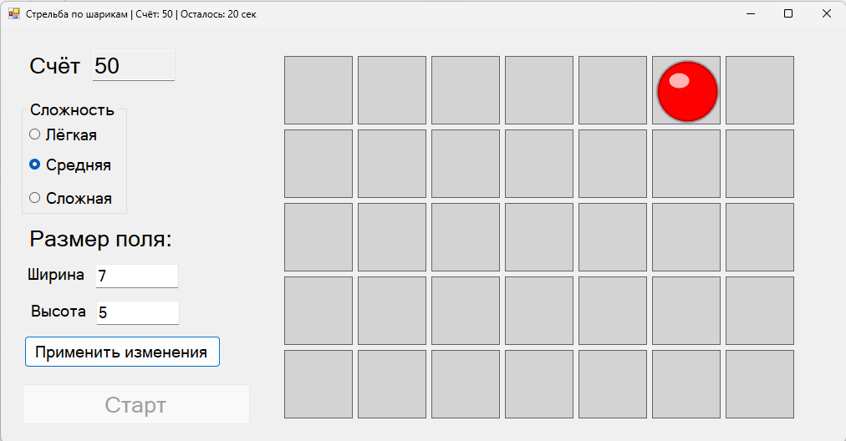
Рисунок 5 – Функциональное тестирование и интерфейс программного обеспечения
На рисунке 5 представлен главный экран работающего приложения в момент игровой сессии. В верхней части окна отображается текущий счёт игрока — «Счёт 50», что подтверждает корректную работу алгоритма подсчёта очков. На панели управления видна выбранная сложность, что соответствует значению игрового такта в 1 секунду. Пользователь задал размер игрового поля: ширина — 7, высота — 5. После нажатия кнопки «Применить изменения» поле успешно перегенерировалось, что демонстрирует корректную обработку события изменения размеров. Само игровое поле представлено в виде сетки 7×5, где в одной из ячеек активна мишень — шарик красного цвета, готовый к взаимодействию. Таким образом, рисунок 5 наглядно иллюстрирует успешное прохождение функциональных тестов: все элементы управления работают корректно, игровая логика выполняется, а пользовательский интерфейс отображает актуальную информацию без ошибок.
Тестирование пользовательского интерфейса проводилось с целью оценки удобства и понятности взаимодействия конечного пользователя с программой. Как показано на рисунке 5, все элементы управления расположены на главной форме логически сгруппированными блоками: слева находится игровое поле, справа — панель настроек и управления. Переключатели выбора сложности выполнены в виде радиокнопок, что исключает одновременный выбор нескольких значений и интуитивно понятно пользователю.
Поля ввода «Ширина» и «Высота» сопровождаются подписями и кнопкой «Применить изменения», что обеспечивает явное подтверждение действия пользователя. Кнопка «Старт» имеет контрастное оформление и расположена в нижней части панели управления, что делает её легко обнаруживаемой. Текущий счёт игрока выводится в заголовок окна, что соответствует требованию технического задания и позволяет пользователю постоянно отслеживать свой результат без отвлечения на дополнительные элементы. Таким образом, тестирование пользовательского интерфейса подтвердило, что расположение и оформление элементов управления являются интуитивно понятными, а все необходимые для игры функции доступны пользователю без предварительного обучения.
Тестирование безопасности показано на рисунке 6.

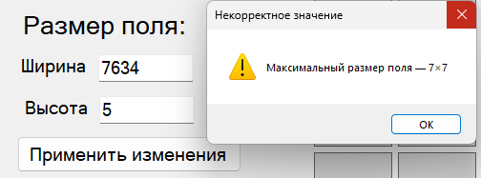
Рисунок 6 – Тестирование безопасности ПО

Тестирование безопасности в контексте данного приложения проводилось с целью проверки устойчивости программы к некорректным действиям пользователя и защите от ввода ошибочных значений. Поля ввода «Ширина» и «Высота» были протестированы на ввод значений, выходящих за допустимые пределы (менее 2 и более 7). В ходе тестирования установлено, что при попытке установить размер поля 1×1 или 10×10 программа корректно обрабатывает ввод и либо устанавливает граничные значения (2 или 7), либо не применяет изменения, выводя информационное сообщение. Также были проверены поля на ввод нечисловых символов (буквы, знаки препинания) — приложение блокирует такой ввод или игнорирует его без возникновения ошибок выполнения.

2.4 Руководство пользователя

2.5 Рекомендации по внедрению и сопровождению

Внедрение информационной системы (ИС) – это процесс организации целенаправленной деятельности по вводу разработанного программного продукта в промышленную (или учебную) эксплуатацию, включающий подготовку технической базы, инсталляцию программного обеспечения, настройку параметров и обучение пользователей. Целью внедрения является обеспечение стабильной работы программного продукта в реальных условиях, достижение заданных показателей эффективности и удовлетворение потребностей конечных пользователей.
Этапы внедрения игры «Стрельба по шарикам» представлена в таблице 3.

Таблица 3 – Этапы внедрения игры «Стрельба по шарикам»
Номер и название этапа | Описание работ по внедрению
1 Подготовка к внедрению | Проверка технического состояния целевых компьютеров (наличие ОС Windows версии 7/8/10/11, установленной платформы .NET Framework (не ниже версии 4.7.2), достаточного объёма оперативной памяти (от 512 МБ) и свободного места на диске (не менее 10 МБ).
2 Установка программного продукта | Копирование исполняемого файла игры (BurstBalls.exe) на компьютер пользователя в выбранную директорию. Создание ярлыка на рабочем столе или в меню «Пуск» для удобного запуска. При необходимости — создание папки для сохранения пользовательских настроек.
3 Настройка параметров и тестирование | Запуск приложения и проверка корректности отображения игрового поля. Выполнение пробной игровой сессии для подтверждения работоспособности всех функций: выбора сложности, изменения размера поля, подсчёта очков, работы таймеров.
4 Ввод в эксплуатацию и обучение пользователей | Знакомство пользователя с руководством пользователя. Демонстрация основных возможностей игры: запуск новой сессии, выбор скорости, изменение размера поля, завершение игры. Приёмка программного продукта пользователем.

Сопровождение ИС – это этап жизненного цикла программного продукта, который начинается после его передачи в эксплуатацию и включает в себя устранение обнаруженных ошибок, адаптацию к изменяющимся условиям работы, доработку функциональных возможностей, а также консультационную поддержку пользователей. Целями сопровождения являются обеспечение стабильного и бесперебойного функционирования программного продукта, оперативное реагирование на возникающие проблемы, а также повышение удовлетворённости пользователей за счёт своевременного обновления и улучшения системы.
План сопровождения игры «Стрельба по шарикам» представлен в таблице 4.

Таблица 4 – План сопровождения игры «Стрельба по шарикам»

Номер и название элемента сопровождения | Описание работ по сопровождению
1 Поддержка связи с пользователями | Ответы на вопросы пользователей, возникающие в процессе эксплуатации системы, посредствам телефонной связи, электронной почты и формы обратной связи в Google.
2 Корректирующее сопровождение | Выявление и устранение ошибок, обнаруженных в процессе эксплуатации (например, некорректная отрисовка поля, сбои таймеров, неверный подсчёт очков). Выпуск исправленных версий программы.
3 Адаптивное сопровождение | Адаптация программного продукта к изменениям: обновлениям операционной системы Windows, новым версиям платформы .NET, изменению аппаратного обеспечения. Обеспечение совместимости с будущими версиями ОС.
4 Совершенствующее сопровождение | Реализация дополнительных функций по запросам пользователей: добавление таблицы рекордов, звукового сопровождения, паузы в игре, новых уровней сложности, экспорта результатов.

Заключение

Список использованных источников

- Гагарина, Л.Г. Технология разработки программного обеспечения: учебное пособие / Л.Г. Гагарина, Е.В. Кокорева, Б.Д. Виснадул. – М. : ИД ФОРУМ: ИНФРА-М, 2023. – 400 с.
- Подбельский, В.В. Программирование. Базовый курс С#: учебник для среднего профессионального образования / В.В. Подбельский. – Москва: Издательство Юрайт, 2026. – 369 с. [Электронный ресурс]. – Режим доступа: https://urait.ru/viewer/programmirovanie-bazovyy-kurs-s-598935#page/2
- СТО 02069024.101 – 2015. Работы студенческие. Общие требования и правила оформления – Оренбург: Изд-во ОГУ, 2015. – 89 с.
- ГОСТ 34.602-2020 Информационные технологии. Комплекс стандартов на автоматизированные системы. Техническое создание на создание автоматизированной системы. – Москва: Издательство ФГБУ РСТ - [Электронный ресурс]. – Режим доступа: https://meganorm.ru/Index/76/76009.htm
- Консультация по вопросам геймдизайна и методологии разработки игровых приложений / DeepSeek AI, 2026. - Виртуальный ассистент, рекомендации по структурированию игровых механик и проектированию пользовательского интерфейса - [Электронный ресурс]. – Режим доступа: https://chat.deepseek.com/
- Механика казуальных игр / Habr, 2014. [Электронный ресурс]. — Режим доступа: https://habr.com/ru/articles/124495
- Как создать успешную гиперказуальную игру / Adjust, 2023. [Электронный ресурс]. — Режим доступа: https://www.adjust.com/ru/blog/how-to-make-a-hyper-casual-game-successful
- Grok: ИИ-ассистент / xAI. – 2026. – Режим доступа: https://grok.x.ai (дата обращения: 26.03.2026). – Кон
  - сультации по проектированию пользовательского интерфейса.
- Пользовательский интерфейс: виды, элементы, этапы разработки / Bang Bang Education, 2024. [Электронный ресурс]. — Режим доступа: https://bangbangeducation.ru/point/ux-ui-dizain/polzovatelskij-interfejs/
- Что такое C# и на чём он работает / Microsoft Learn. — 2024. — Режим доступа: https://learn.microsoft.com/ru-ru/dotnet/csharp/tour-of-csharp/
- Создание приложения Windows Forms на C# / Metanit. — 2024. — Режим доступа: https://metanit.com/sharp/windowsforms/
- Разработка игр на C#: плюсы и минусы / CyberForum. — 2023. — Режим доступа: https://www.cyberforum.ru/game-dev/thread1793303.html
- Внедрение и сопровождение информационных систем / Intuit. — 2023. — Режим доступа: https://intuit.ru/studies/courses/688/544/info

Приложение
(обязательное)

Программный код

